深圳大学考试答题纸
(以论文、报告等形式考核专用)
二○ 二四 ～二○ 二五 学年度第 2 学期
课程编号 |  | 1502180002 | 课序号 |  |  |  | 01 |  | 课程名称 |  | 移动互联网应用 |  | 主讲教师 | 解为成 | 评分
学 号 |  | 2022222010 |  |  | 姓名 |  |  | 陈乐 |  | 专业年级 |  | 2022级软件工程
 | 教师评语：

《移动互联网应用》课程项目设计，根据如下题目完成项目设计和报告：

题目：我的得物APP
1. 得物APP界面
- 基于已完成的“APP调研报告”相关的经验总结，尽量模拟如下“得物”APP（华为应用市场：得物）的功能，即参考如下的界面展示形式及功能模块：
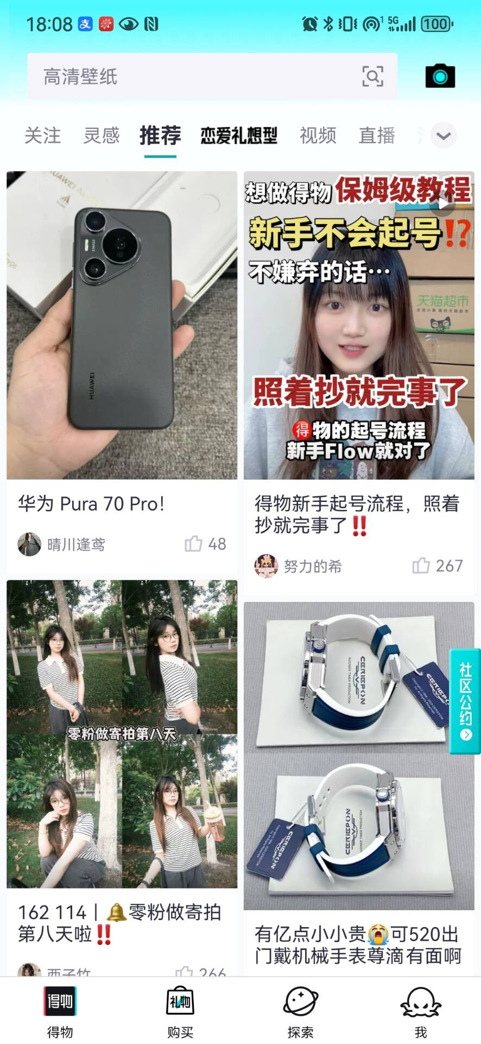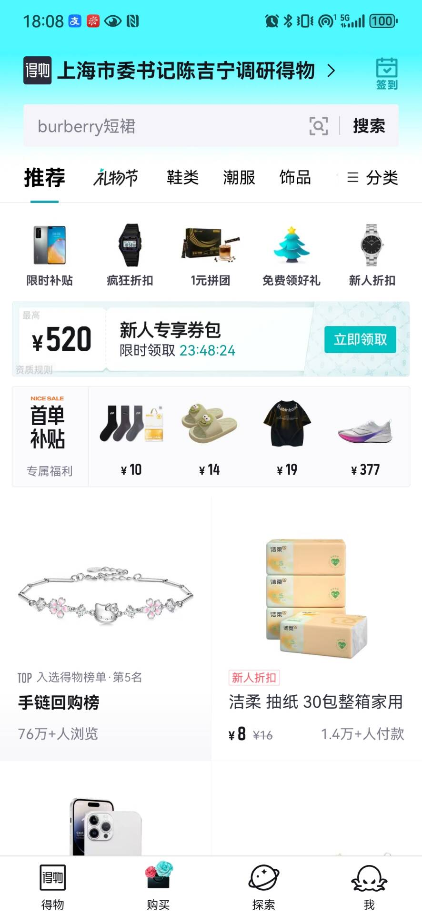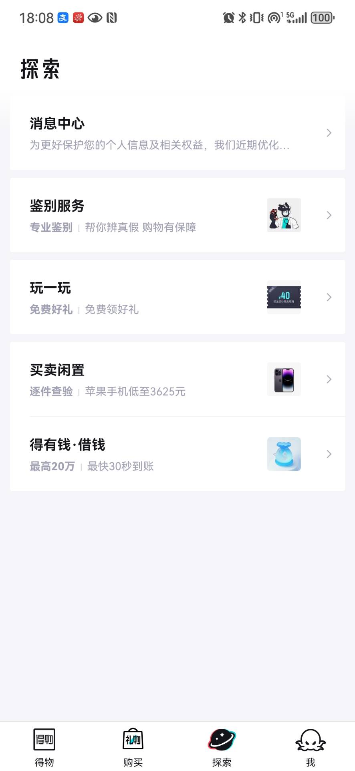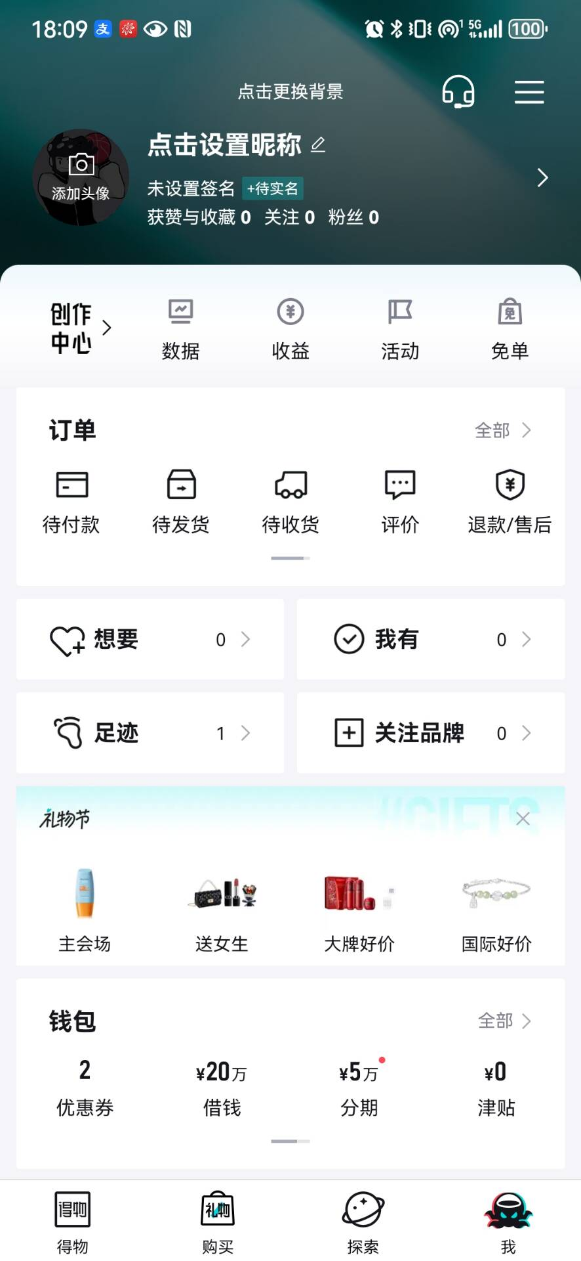
图1 得物APP；功能模块及其高清图可以去APP查看

2. 具体要求
模拟图1所示得物APP，介绍该APP与服务相关的一些知识点并能提供相应功能：
1） 建议包含的一些功能：活动之间的转换与数据传递；能适应不同的展示界面；有登录功能，强制下线功能；数据有多样化的持久化功能；能跨程序提供与共享数据；有展示一些多媒体的功能；
2） 较好的实现了书本上介绍的一些较成熟的功能，并能较好的把这些功能融合在一个完整且无大bug的APP里；
3） 能在此基础上构建自己的报告亮点，如实现了书本不一样的功能模块，或者为某个知识点找到适当的新的应用场景，或者能解决同学们普遍存在的一些问题等；
4） 模拟的APP不局限于所参照APP的功能，即只需尽量模拟这些功能，不要求将每个界面或功能都实现，如果某个界面或功能不能体现已学知识点，可以不用考虑，当然如果能想办法实现出来，可以作为报告亮点；即不必与这些界面或功能完全一样，可在此基础上进行变通，达到类似的效果就可以；如果设计了一些该APP没有的功能，请说明清楚这些功能的实现方式、潜在的用途等；
5） 总体目标是考察同学们是否已掌握课程内容，是否能灵活利用所学的知识点，做到每个功能各种实现方式的丰富化（如数据的持久化的三种实现方式都能在APP中有所体现），并且能了解并总结不同实现方式的优劣，且能通过APP的实现体现出来；
3. 部分参考
1）功能实现参考：图第1-3列尽量参考第6章数据持久化技术的各个知识点；第1列尽量参考布局及活动之间的跳转，碎片的实现，多媒体展示功能；顶部与底部菜单可以利用Tablayout、ViewPager或RecyclerView等实现；
2）设计Android基于位置的服务，比如能根据用户所在位置将用户进行分类；利用碎片实现简单的聊天框功能；添加一个小功能，整合网络技术的应用，比如“浏览”、“简介”或“关注”的功能的线下保存；利用数据后台下载的功能，比如电子书的下载等；
3）可以借鉴的部分章节内容，第12章（第二版）可以让你的APP界面变得更美观；第14章展示了一个大型的工程，可以学习下多个功能怎样在一个工程里体现；
4）可以尝试体现一些人工智能算法作为报告的亮点，比如推荐算法（根据搜索进行个性化推荐），识别或分类算法（识别一件商品的折旧率）；
4. 其它要求
1）构建的APP要格式工整，美观；个人补充的新的功能或界面可以与“APP调研报告”的总结对应上；
2）实验报告中需要有功能的描述、实验结果的截屏图像及详细说明；结果展示要具体，图文交叉解释；代码与文本重点要突出，代码的展示要适当少一些；建议报告采用白色背景的形式；
3）也欢迎采用课程后续章节的知识点完成本次大作业，如果实现的功能言之合理，会考虑酌情加分；
4）每位同学在最后一次课都需要上台报告，并且最好能现场演示APP的功能等，没上台报告的同学分数会受一定的影响；
5）报告由个人独立完成。
5. 评分标准
1) APP协议完成度高,与参考APP有一定的相似度，功能完善、丰富。能实现活动的编写、自定义用户界面的开发、碎片开发、广播机制、数据持久化与共享技术、网络技术、后台服务等的应用等(60分)
2) 模拟APP结构合理，代码规范,界面美观易用。项目报告撰写规范、美观整齐，内容详实且能准备描述项目内容和设计思想、原理、框架等，项目报告要求5号字、除前两页试题要求外A4版面不少于10页的长度,但也不应超过45页。(15分)
3) 提供程序源代码和可执行程序（或安装程序）；报告文档采用单独的word文档，项目所有代码（不是整个工程文件，应该总共不超过5M）在第17周结束前打包作为附件进行上传blackboard系统；报告纸质版采用双面打印，并交到任课老师指定处。(10分)
4) 项目报告能够详细，准确的描述项目内容与亮点，并在最后一堂课有较好的展示效果。(15分)

三、实验过程和代码与结果
1. APP的构建过程及结果
我的得物App包含了五个主要功能模块：首页、分类、发现、购物车和个人中心，提供的功能涵盖用户浏览、搜索、购买商品，管理购物车和个人信息等方面，旨在为用户提供便捷的购物体验，满足用户在互联网时代的购物需求。以下是对每个功能模块的简要描述：
1. 首页：展示热门商品、促销活动和推荐商品等内容。用户可以浏览商品列表、搜索商品、查看商品详情，并可以将商品添加到购物车或直接购买。
2. 分类：按照商品的不同类别进行分类展示，方便用户浏览特定类型的商品。用户可以选择感兴趣的商品类别，并浏览该类别下的商品列表。
3. 发现：展示用户发送的新帖和热帖，为用户推荐更多热门的商品，提供用户交流的通道，分享购物的经历和体验。
4. 购物车：展示用户已添加到购物车的商品列表，并提供对购物车中商品的管理功能。用户可以增加或减少商品数量、删除商品。
5. 个人中心：用户个人信息和账户管理的中心，包括用户的订单记录、收货地址管理、个人设置等。用户可以编辑个人信息和设置偏好等。
此外，App中的资源文件被放置在Tomcat服务器中，可以通过启动Tomcat服务器来调用这些资源文件。

2. 请详细说明APP的功能、出现的关键问题及解决方案

四、实验总结
（此处写你的过程，比如遇到的错误，以及解决方法，你的所想、所得）

